新建大浦路至高端化学制剂产业园蒸汽支管道工程
监理招标文件

招标人：连云港新海连热力有限公司

2021年10月27日

第一章 投标人须知
投标人须知前附表
项号 | 内 容 | 说 明 与 要 求
1 | 招标人 | 名称：连云港新海连热力有限公司  地址：连云港经济技术开发区  联系人：王工  联系电话：0518-85153039
2 | 项目名称 | 新建大浦路至高端化学制剂产业园蒸汽支管道工程施工监理
3 | 建设地点 | 连云港经济技术开发区
4 | 工程内容及规模 | 新建大浦路至高端化学制剂产业园蒸汽支管道工程建设施工全过程监理及配合招标人完成各项工作，包括但不限于施工前期、图纸审查、施工、质量保修期和审计过程各阶段监理。项目投资额约243万元，工期时间约为60日历天，最终应与施工工期同步。
5 | 资金来源 | 自筹
6 | 投标申请人条件 | 资质条件：投标人应为中国大陆境内合法注册的独立企业法人或事业法人，持有工商行政管理部门核发的有效的营业执照；投标人应具有市政公用工程监理乙级及以上资质。本工程要求总监1名具有国家注册监理工程师执业资格（市政公用工程专业），监理员2人（市政公用工程专业相应证书）。项目总监与项目组成员必须是本单位正式员工（提供社保机构出具社保缴纳证明材料（2021.4-9月），加盖社保中心章或社保中心参保缴费证明电子专用章）
7 | 投标申请书份数 | 一份正本。
8 | 投标申请书提交地点及截止时间 | 递交地点: 连云港经济技术开发区创智大厦215房间（开标三室）  截止时间: 2021年11月2日下午3:00
9 | 开标时间 | 2021年11月2日下午3:00
10 | 评审方法及标准 | 次高下浮率中标。执行连云港经济技术开发区管委会规定的相应监理费取费标准。投标下浮率不得低于5%，低于此下浮率按废标处理。若各投标人投标下浮率相同，则开标现场以投标单位签到顺序号码代表各投标单位，采用随机抽取方式确定中标人。
11 | 投标申请书组成 | （1）营业执照（复印件加盖公章，原件备查）  （2）市政公用工程监理乙级及以上资质证书（复印件加盖公章，原件备查）  （3）市政公用工程专业国家注册监理工程师证书、监理员证书及社保证明（复印件加盖公章，原件备查）  （4）投标函  （5）授权委托书  （6）报价表  未能提供上述内容及备查原件按废标处理。
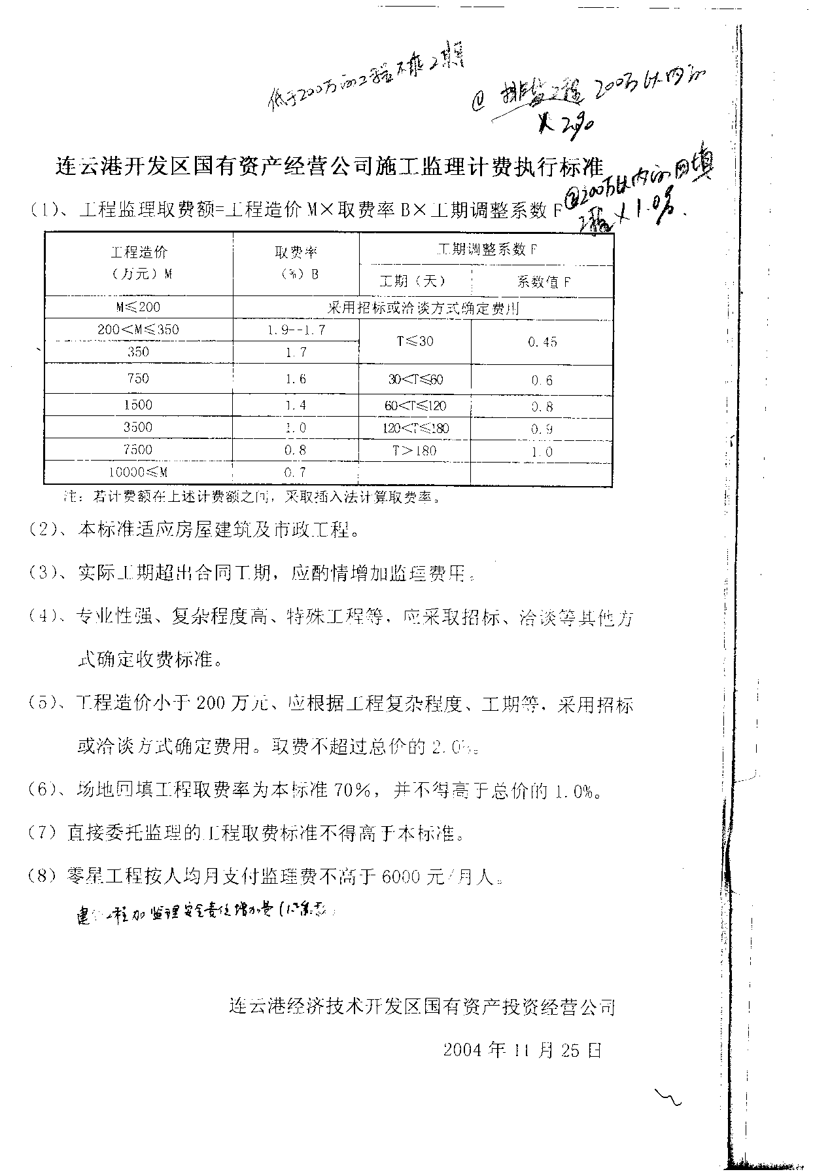

第二章 投标文件格式

1、投标申请书封面

（项目名称） 监理投标

申
请
书

投标申请人：（全称并加盖单位章）
法定代表人：（盖章或签字）

年 月 日

2、投标函

连云港新海连热力有限公司 （招标人名称）：
我方已仔细研究了新建大浦路至高端化学制剂产业园蒸汽支管道工程施工监理 招标文件的全部内容，并经踏勘施工现场，澄清疑问，已充分理解并掌握了本工程监理招标的全部情况。同意接受招标文件的全部内容和条件，并按此确定本工程监理投标的全部内容。
1、同意招标文件中关于监理费取费标准的规定。
（1）结算方式为：以工程实际结算价及实际施工工期为基础，按委托方的“开发区2004年监理计费标准”以及中标人的下浮率确定监理费。
（2）工程结算审核中若因监理人在工程量计量、竣工图审核存在失误，造成工程造价核减率超过8％，则该部分相对应的工程造价为计算基数的监理费不予计取。
（3）付款方式：监理费在工程竣工验收合格且结算后付至95%；5％的余款在质保期满后（2年）支付完毕。每次支付工程款时，监理人对已办理监理费结算的工程出具开发区税务部门开具的发票用于相关费用的结算。
2、负责本工程的总监是 ，监理员为 2 人。监理员相关专业按照委托人要求进行配置。
3、施工质量控制目标为合格。
4、监理期限：监理合同生效之日起至工程竣工验收、备案、缺陷责任期、质量保修期满为止，施工工期约为60日历天。
5、我单位保证将严格按监理人员执业细则，按国家相关法规、规范及我方制定的监理大纲、实施细则进行监理，在保证质量、安全的前提下，确保工程按期交付。
6、如由我方中标，在接到你方发出的中标通知书后在规定的时间内，按中标通知书、招标文件和本投标书的约定与你方签订监理合同，履行规定的一切责任和义务。
7、我方在此声明，所递交的投标文件及有关资料内容完整、真实和准确。
投标人： （盖单位章）

法定代表人或委托代理人： （签章）

日期： 年 月 日

3、授权委托书

本人 （姓名）系 （投标人名称）的法定代表人，现委托 （姓名）为我方代理人。代理人根据授权，以我方名义签署、澄清、说明、补正、递交、撤回、修改 （项目名称） 监理投标文件、签订合同和处理有关事宜，其法律后果由我方承担。
委托期限：
代理人无转委托权。

投标人： （盖单位章）
法定代表人： （签章）
身份证号码：
委托代理人： （签字）
身份证号码：

年 月 日

新建大浦路至高端化学制剂产业园蒸汽支管道工程施工监理
报价表

开标时间：2021年11月2日下午3:00
项目名称 | 投标下浮率（%）
新建大浦路至高端化学制剂产业园蒸汽支管道工程施工监理
备注：投标下浮率不得低于5%，低于此下浮率按废标处理。

投标人： 法定代表人： 授权委托人：

2021年 月 日

